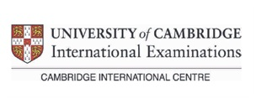 | مراكز ومدارس كامبردج العالمية ( السودان)  Cambridge International Schools & Training Centres ( Sudan)  Approved Centre of University of Cambridge | 

Date: 2011 \ \ التاريخ:
No: الرقم
Service Request / طلب خدمة
To : □Administration Department □Support Services Dept □Transportation Dept □IT Dept □Accounts Dept □PR Dept □HR Dept

Requester: ______________________________________________________________________________________________________ الجهة الطالبة:

NO. | Details of the requested service تفاصيل الخدمة المطلوبة | الرقم
Remarks of the service provider department ملاحظات القسم مقدم الخدمة

__________________________________________________________________________________________________
Name sign. الاسم : التوقيع :

D.G.M. Approval: تصديق نائب المدير  التاريخ : | Site Mgr مدير الموقع Name: الاسم: Sign: التوقيع:  التاريخ : |  | محرر الطلب Prepared By :  Name: الاسم Sign: التوقيع:  Date : التاريخ
Auditor المراجع
Date: التاريخ :
 |  | G.M Approval تصديق المدير العام

